OBS! Ta bort denna text och instruktionerna nedan innan dokumentet skickas in.
Saker att tänka på innan du skickar in synpunkter, förfrågningar och klagomål gällande FSC regelverket:
- Mycket viktig att beställa hem¹ och granska avverkningsanmälan från Skogsstyrelsen innan du skickar iväg något.
- Den svenska FSC standardens krav (exempelvis indikator 6.4.3) kan endast användas om markägaren är FSC certifierad. Du måste därför ta reda på om markägaren är FSC certifierad innan du skickar in ett sådant klagomål².
- För att skicka klagomål gällande bristfällig hänsyn till rödlistade arter (indikator 6.4.3) måste man först granska om det finns någon hänsyn planerad till arterna i avverkningsanmälan.
- Om du inte har granskat om hänsyn planeras till arterna i avverkningsanmälan kan du möjligen skicka in dokumentet som en synpunkt eller förfrågan. Om du skickar in som förfrågan kan du till skillnad från en synpunkt förvänta dig ett svar.
- Klagomål mot FSC skogsbruksstandarden ska i ett första skede framföras till certifikatsinnehavaren, tex ett skogsbolag. Många (främst mindre) skogsägare är medlemmar i gruppcertifikat³ och då ska klagomålet framföras till gruppcertifikatet.
- Om ett ombud (tex Norra skog eller Mellanskog) avverkningsanmäler en skog med naturvärden motsvarande nyckelbiotops kvalitet men markägaren inte är FSC certifierad, bör du skicka in ett FSC kontrollerat virke klagomål. Då ska klagomålet skickas till ombudsföretaget.
¹ Maila till skogsstyrelsen@skogsstyrelsen.se
² Hör av dig till FSC kansliet eller isak.lodin@wwf.se om du vill ha hjälp.
³ https://se.fsc.org/se-sv/hitta/grupper-for-skogsbrukscertifiering
OBS! Ta bort denna text och instruktionerna ovan innan dokumentet skickas in.

Inledande FSC- /PEFC-klagomål – information om höga naturvärden och fridlysta arter i avverkningsanmälan A 7380-2023 i Uppsala kommun
Detta klagomål behandlar höga naturvärden i avverkningsanmälan A 7380-2023 i Uppsala kommun som inkom 2023-02-14 och omfattar 3,7 ha.
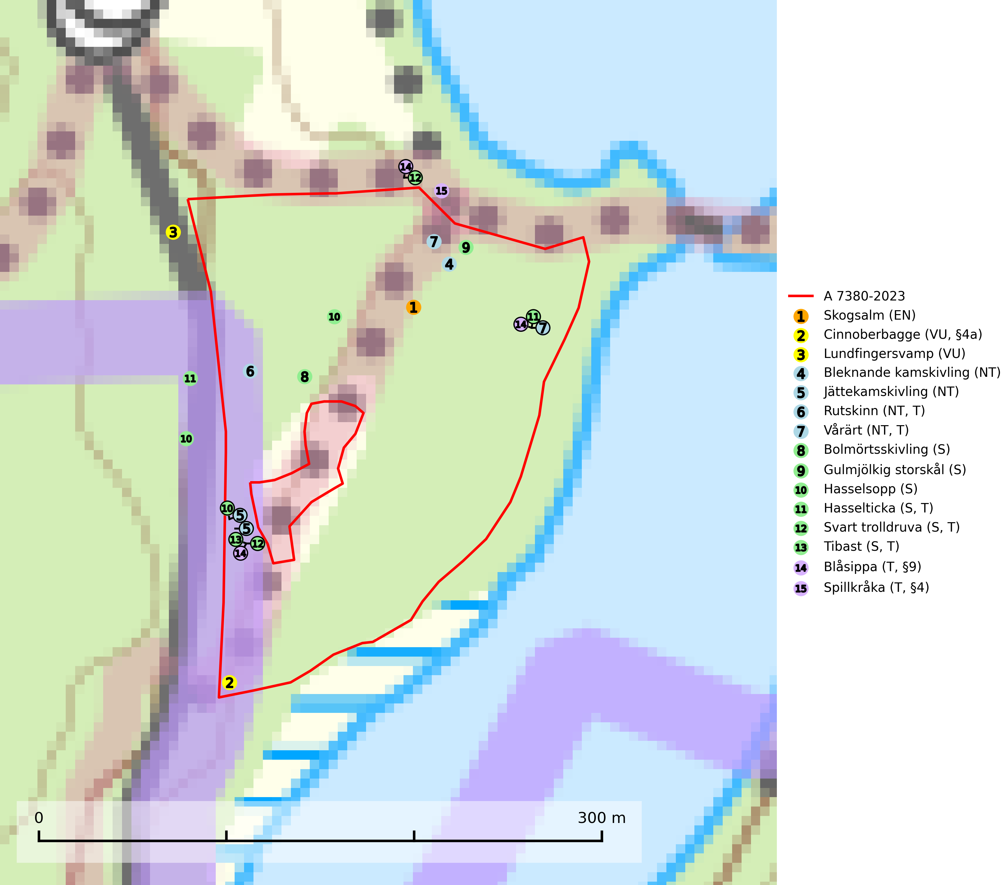
Figur 1. Fyndplatser för naturvårdsarter i och inom 22 meter från avverkningsanmälan. Markörer utan svart kant är placerade på fyndplatsen. Markörer med svart kant är placerade vid sidan av fyndplatsen och har ett svart streck som visar fyndplatsens exakta position. Kartans mittpunktskoordinat är N 6634726, E 663173 i SWEREF 99 TM.
I och inom 22 meter från avverkningsanmälan finns fynd av 15 naturvårdsarter, varav 7 är rödlistade, 3 är fridlysta, 7 är typiska (T) och 6 är signalarter (S): skogsalm (EN), cinnoberbagge (VU, §4a), lundfingersvamp (VU), bleknande kamskivling (NT), jättekamskivling (NT), rutskinn (NT, T), vårärt (NT, T), bolmörtsskivling (S), gulmjölkig storskål (S), hasselsopp (S), hasselticka (S, T), svart trolldruva (S, T), tibast (S, T), blåsippa (T, §9) och spillkråka (T, §4). Se Figur 1.
Nedan presenteras relevanta utdrag ur standarderna för FSC, Chain of Custody, Controlled Wood och PEFC.
Vi förväntar oss att ni återkommer med ett skriftligt svar på vårt klagomål och även beskriver vilka korrigerande åtgärder ni satt in för att rätta till identifierade brister i er efterlevnad av den svenska FSC standarden.

Naturvårdsarter och fridlysta arter
Nedan följer beskrivningar av de naturvårdsarter och fridlysta arter som har sina livsmiljöer och växtplatser i den avverkningsanmälda skogen. Se även ytterligare artfakta i BILAGA 1. De påträffade naturvårdsarterna är ett tydligt kvitto på att det rör sig om en skog med höga naturvärden.
Cinnoberbagge (VU, §4a) omfattas av bilaga 2 och 4 EU:s art- och habitatdirektiv vilket innebär att arten och dess livsmiljöer är strikt skyddade samt att Natura 2000-områden ska inrättas. Den omfattas av ett åtgärdsprogram för hotade arter (ÅGP) och dess bevarandestatus inom habitatdirektivet är dålig med negativ trend. Cinnoberbagge missgynnas tveklöst av modernt skogsbruk och äldre lövrik skog, särskilt bestånd med gamla aspar, bör generellt sparas inom artens utbredningsområde (SLU Artdatabanken, 2026; Eriksson, 2013).
Lundfingersvamp (VU) bildar mykorrhiza med lind, bok, avenbok och ek i luckig, äldre ädellövskog och gamla lindalléer. I Götaland främst påträffad i ädellövskog, i Svealand främst i alléer och parkmiljö. Överallt mycket sällsynt och med totalt sett liten population i landet. Främsta hotet utgörs av avverkning eller annan exploatering av växtplatserna. Samtliga lokaler bör skyddas. Lind och gammal hassel bör värnas (SLU Artdatabanken, 2026).
Bleknande kamskivling (NT) bildar mykorrhiza med ek på lerig kalkrik mark, i öppna solvarma lägen i hagmarker, lövängar och parker. En uppenbart sällsynt och iögonfallande art som växer i en väl undersökt och exklusiv miljö. Cirka hälften av de kända svenska växtplatserna finns på Gotland. Arten förefaller trivas i ljusa, halvöppna trädbestånd och har sannolikt gynnats av äldre tiders markanvändning inom jordbruket. Det är viktigt att ekbestånden, där arten finns, hålls hävdade så att ekarna inte dör på grund av igenväxning. Lokalerna får inte avverkas och planteras med andra trädslag (SLU Artdatabanken, 2026).
Jättekamskivling (NT) är en sällsynt svamp som tillhör ädellövskogsfloran där den bildar mykorrhiza med lövträd, bl.a. ek och bok. Den är överallt en bra signalart och indikerar lång trädkontinuitet i ädellövskog på kalkhaltig mark (SLU Artdatabanken, 2024; Nitare & Skogsstyrelsen, 2019).
Rutskinn (NT) är en relativt sällsynt art som växer främst på gammal grov ek och nedfallna grenar av ek, framför allt i ekhagar, men ibland även i mera sluten ädellöv- och blandskog. För att gynna arten måste hagmarker och ädellövskog med grova ekar skyddas och skötas så att en olikåldrig struktur gynnas och de gamla träden får ersättare när de dör. Rutskinn är typisk art för 9020 Nordlig ädellövskog, 9160 Näringsrik ekskog och 9190 Näringsfattig ekskog (SLU Artdatabanken, 2024; Nitare & Skogsstyrelsen, 2019).
Vårärt (NT) är en kalkgynnad mullväxt som är knuten till rik lundartad vegetation och har sin huvudsakliga förekomst i sydliga kalklövskogar, lövängen och hässlen. Den har även viktiga förekomster av reliktkaraktär i örtrika kalkgranskogar på frisk eller något fuktig mark i mellersta Sverige. Vårärt är en extra betydelsefull signalart i boreala och boreonemorala kalkgranskogar, då dessa förekomster nu är starkt fragmenterade och troligen visar på en flertusenårig ekologisk kontinuitet där spridning och etablering kan ha skett under postglaciala värmetiden. Arten tål inte dagens storskaliga skogsbruksmetoder och den kommer in på rödlistan för första gången 2025 till följd av en kraftig minskning (>50%) i Riksskogstaxeringens data. Vårärt är typisk art för 9050 Näringsrik granskog, 9020 Nordlig ädellövskog, 9160 Näringsrik ekskog och 9180 Ädellövskog i branter (Nitare & Skogsstyrelsen, 2019; SLU Artdatabanken, 2026).
Gulmjölkig storskål visar på rika ädellövskogar och lundar med höga naturvärden och speciella markförhållanden där den kalkhaltiga jorden är något fuktig och långvarigt beskuggad. Gulmjölkig storskål utgör en karaktärsart i exempelvis gamla slutna öländska hässlen och lundar där den ibland uppträder rikligt, nästan alltid tillsammans med andra ovanliga och rödlistade arter (Nitare & Skogsstyrelsen, 2019).
Hasselticka är en bra signalart för lundar med höga naturvärden. På lokalerna förekommer ofta många andra ovanliga och rödlistade arter. Växtplatserna har normalt långvarig lövkontinuitet av hassel (ibland al). Den kräver dessutom att det successivt bildas, och i området kontinuerligt förekommit, en viss mängd döda stammar. Arten tycks saknas i sekundära och i sen tid uppkomna al- och hasselmarker om dessa inte ligger i direkt anslutning till äldre förekomster. Hasselticka är typisk art för 9020 Nordlig ädellövskog och 9160 Näringsrik ekskog (Nitare & Skogsstyrelsen, 2019; SLU Artdatabanken, 2025).
Svart trolldruva är en kalkgynnad växt som förekommer på näringsrik frisk mulljord i såväl bördiga kalkbarrskogar som sydliga kalklövskogar och lundar. Arten är en bra signalart för skyddsvärda biotoper i såväl löv- som barrskogar och tål inte slutavverkning och markberedning. Trolldruva är värdväxt för ett antal sällsynta fjärilsarter som ställer höga krav på sina livsmiljöer, däribland trolldruvemätare (EN), skuggmalmätare (VU) och trolldruvelobmätare (VU). Svart trolldruva är typisk art för 9050 Näringsrik granskog, 9020 Nordlig ädellövskog, 9160 Näringsrik ekskog, 9180 Ädellövskog i branter och 1610 Åsöar i Östersjön (SLU Artdatabanken, 2024; Nitare & Skogsstyrelsen, 2019).
Tibast är en kalkgynnad buske som växer på mullrik, frisk eller svagt fuktig mark, exempelvis i gamla kalkgranskogar, lövträdslundar, varma källpåverkade sluttningar och exklusiva biotoper kopplade till vattendrag. Förekomster i gammal skog visar på höga naturvärden och bör alltid noteras i samband med naturvärdesinventeringar. Tibast är typisk art för 9050 Näringsrik granskog och värdväxt för de två fjärilsarterna större tibastmal och brun tibastmal (CR) (SLU Artdatabanken, 2024; Nitare & Skogsstyrelsen, 2019).
Blåsippa (§9) är typisk art för 9050 Näringsrik granskog, 9020 Nordlig ädellövskog och 8240 Karsthällmarker (SLU Artdatabanken, 2025).
Spillkråka (§4) omfattas av bilaga 1 i EU:s fågeldirektiv och är typisk art för 9010 Taiga och 9740 Skogsbevuxen myr. Den behöver grova träd, främst tall, asp och bok som boträd. Skogsbruk med korta omloppstider och täta, homogena ungskogar utgör det största hotet. Spillkråka är en nyckelart i skogliga miljöer vars övergivna bohål utnyttjas av flera andra hålhäckande fågelarter och fladdermöss, däribland pärluggla (EN, §4), knipa (§4), salskrake (§4) och skogsduva (§4). Hökuggla (VU, §4) och slaguggla (§4) häckar ofta i högstubbar som brutits av i höjd med ett gammalt spillkråkebo (SLU Artdatabanken, 2026; Skogsstyrelsen, 2016).

Certifiering

Ur FSC-standarden
PRINCIP 1: LAGEFTERLEVNAD: Certifikatsinnehavaren ska följa alla tillämpliga lagar, förordningar och nationellt ratificerade internationella avtal, konventioner och överenskommelser.
1.3.1 Tillämpliga lagar och föreskrifter för brukandet av skogen följs.
- Kommentar: I den avverkningsanmälda skogen har fridlysta arter sina livsmiljöer och växtplatser. Att skada de fridlysta arternas livsmiljöer, växtplatser eller ekologiska funktion är inte tillåtet enligt artskyddsförordningen. EU:s medlemsländer och skogsbolag är skyldiga att agera i enlighet med EU:s fågeldirektiv där det uttryckligen står att direktivet gäller för fåglar samt för deras ägg, bon och livsmiljöer (artikel 1). Vidare att de åtgärder som vidtas inte får leda till en försämring av den nuvarande situationen beträffande bevarandet av de fågelarter som avses i artikel 1 (artikel 13).
6.4 Certifikatsinnehavaren ska skydda sällsynta arter och hotade arter samt deras livsmiljöer inom skogsbruksenheten. Det ska ske genom avsättningar, andra skyddade områden och genom att skapa konnektivitet och/eller genom andra direkta åtgärder som gynnar dessa arters överlevnad och livskraft. Åtgärderna ska stå i förhållande till brukandets skala, intensitet och risk, samt till sällsynta och hotade arters bevarandestatus och ekologiska krav. Certifikatsinnehavaren ska beakta den geografiska spridningen och ekologiska krav hos sällsynta och hotade arter utanför skogsbruksenhetens gränser när beslut om åtgärder inom skogsbruksenheten ska fattas.
6.4.3 Bevarandeåtgärder genomförs för de kända förekomster av rödlistade arter som påverkas av skogsbruk.
- Kommentar: I det avverkningsanmälda skogsområdet har 15 naturvårdsarter varav 7 rödlistade arter sina livsmiljöer och växtplatser.

Ur Chain of Custody Certification (FSC-STD-40-004 ver 3.0)
1.3 The organization shall commit to the FSC values as defined in FSC-POL-01-004 Policy for the Association of Organizations with FSC.

Ur FSC:s policy för associerade organisationer (FSC-POL-01-004)
Som “Chain of Custody”-certifierad organisation är skogsbolaget bunden av de fastställda reglerna i Del 1 Punkt 1 c) i Policy för organisationer associerade med FSC (FSC-POL-01-004 V2-0 EN + SVE version 2012-03-02):
- De organisationer FSC kan acceptera association med får inte direkt eller indirekt ha några kopplingar till nedanstående, oacceptabla aktiviteter:
a) Olaglig skogsavverkning och handel med olagligt avverkat virke eller skogsprodukter
...
c) Skogsbruk som förstör höga naturvärden
d) Betydande omvandling av skog till plantager eller annan, icke skoglig, markanvändning
- Kommentar: Avverkning av skog med höga naturvärden samt skada på fridlysta arter strider både mot FSC Controlled Wood-standarden och FSC:s policy for associerade organisationer.

Ur FSC Controlled Wood (FSC-STD-40-005)
Virke som inte accepteras i FSC-märkta produkter (oacceptabelt ursprung) enligt FSC Controlled Wood (FSC-STD-40-005):
- Illegalt avverkat virke.
- ...
- Virke från avverkningar som hotar höga naturvärden.
- Virke från skog som konverteras till plantager eller icke-skogligt bruk.
- Kommentar: Avverkning av skog med höga naturvärden samt skada på fridlysta arter strider både mot FSC Controlled Wood-standarden och FSC:s policy for associerade organisationer.

Ur PEFC-standarden gällande lagefterlevnad
PEFC-standarden förutsätter att tillämplig svensk lagstiftning följs. Det är utsedd tillsynsmyndighet som ansvarar för tillsyn av lagens efterlevnad. PEFC-standarden återger innehållet i vissa certifieringskritiska lag- och föreskriftskrav vilka ska ingå i granskning av PEFC-systemets efterlevnad.
- Kommentar: I den avverkningsanmälda skogen har fridlysta arter sina livsmiljöer och växtplatser. Att skada de fridlysta arternas livsmiljöer, växtplatser eller ekologiska funktion är inte tillåtet enligt artskyddsförordningen

BILAGA 1 – Fridlysta arter

Cinnoberbagge – ekologi samt krav på livsmiljön
Cinnoberbagge (VU, §4a) omfattas av bilaga 2 och 4 EU:s art- och habitatdirektiv vilket innebär att arten och dess livsmiljöer är strikt skyddade samt att Natura 2000-områden ska inrättas. Den omfattas av ett åtgärdsprogram för hotade arter (ÅGP) och dess bevarandestatus inom habitatdirektivet är dålig med negativ trend (SLU Artdatabanken, 2026; Eriksson, 2013).
Larvutvecklingen sker i innerbarken av nyligen döda, stående eller liggande stammar av främst lövträd. Huvudsakligen utnyttjas asp där larverna främst påträffas i beskuggade partier av stammarna och som mest kan 2–3 generationer utvecklas i ett träd innan det blir olämpligt som substrat på grund av att barken blir för torr och lossnar. Arten missgynnas tveklöst av modernt skogsbruk och äldre lövrik skog, särskilt bestånd med gamla aspar, bör generellt sparas inom artens utbredningsområde (SLU Artdatabanken, 2026; Eriksson, 2013).

Referenser – cinnoberbagge
Eriksson, P., 2013. Åtgärdsprogram för skalbaggar på gammal asp 2013–2017 Cinnoberbagge (Cucujus cinnaberinus) Aspsplintbock (Leiopus punctulatus) (Rapport 6573). Bromma: Naturvårdsverket. https://www.naturvardsverket.se/978-91-620-6573-7
SLU Artdatabanken, 2026. Artfakta: cinnoberbagge (Cucujus cinnaberinus). https://artfakta.se/taxa/100763

Spillkråka – ekologi samt krav på livsmiljön
Spillkråka (§4) ingår i bilaga 1 EU:s fågeldirektiv och är typisk art för 9010 Taiga och 9740 Skogsbevuxen myr. Den lever i både barr- och blandskog liksom i ren lövskog. De tätaste populationerna tenderar att finnas i äldre, variationsrik blandskog med gott om död ved och gamla träd. Varje par utnyttjar 400–1000 hektar skog beroende på skogens kvalitet. Skogsbruk med korta omloppstider och täta, homogena ungskogar utgör det största hotet (SLU Artdatabanken, 2026).
Spillkråka är en nyckelart i skogliga miljöer vars övergivna bohål utnyttjas av flera andra hålhäckande fågelarter och fladdermöss, däribland pärluggla (EN, §4), knipa (§4), salskrake (§4) och skogsduva (§4). Hökuggla (VU, §4) och slaguggla (§4) häckar ofta i högstubbar som brutits av i höjd med ett gammalt spillkråkebo (Skogsstyrelsen, 2016).

Referenser – spillkråka
Skogsstyrelsen, 2016. Vägledning för hänsyn till spillkråka. Vägledningar och kunskapsstöd artskydd – Skogsstyrelsen.
SLU Artdatabanken, 2026. Artfaktablad. Naturvård – artfakta. SLU Artdatabanken, Uppsala.

